新 书 推 荐
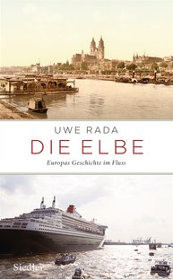
中文书名：《易北河：贯穿欧洲历史之流》
英文书名：The Elbe：The Flow of European history
德语书名：Die Elbe
作 者：Uwe Rada
出 版 社：Random House Germany
代理公司：ANA
页 数：320页
出版时间：2013年4月
代理地区：中国大陆、台湾
审读资料：电子稿
类 型：大众社科

内容简介：
这是一次沿着河畔的旅行，也一路观看了欧洲文化的历史风景。
易北河，一条贯穿德国，流经捷克的河流，将东西方的各种记忆串联在一起。然而最让人对它感兴趣的是，它不仅有优美的风景和舒适的栖居地，还是最受欢迎的文化旅途目的地。在易北河流域，诸多城市林立，如布拉格、德累斯顿、柏林、马格德堡和汉堡，这片中欧之地正在重新创造着自己的历史。
在追溯这条河流的流向和历史过程时，乌维･拉达（Uwe Rada）亲自完成了这一部关于这条河及其历史的精彩著作。他不仅探究了“Ahoj”如何成为捷克共和国的语言，伏尔塔瓦河港口如何进驻汉堡，而且讲述了他的家族在冷战中期如何逃亡的精彩故事。
作者简介：
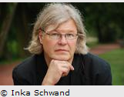
乌维･拉达（Uwe Rada）生于1963年，是日报Taz的编辑。他不仅是一位记者，而且获得了若干奖学金和奖项，如获得了罗伯特•博世基金会和歌德学院的资助。他已经出版了许多关于东欧历史的著作。

谢谢您的阅读！
请将反馈信息发至：夏蕊（Susan Xia）
安德鲁·纳伯格联合国际有限公司北京代表处
北京市海淀区中关村大街甲59号中国人民大学文化大厦1705室
邮编：100872
电话：010-82504406
传真：010-82504200
Email：susan@nurnberg.com.cn
网址：http://www.nurnberg.com.cn
微博：http://weibo.com/nurnberg
豆瓣小站：http://site.douban.com/110577/

